ACTA DE SELECCIÓN DE CANDIDATO PARA ASISTENCIA DE
INVESTIGACIÓN. RESULTADO INVITACIÓN No. 46

Siendo las 6pm del día 6 de mayo de 2010, en la secretaría del Doctorado Interinstitucional en Educación- Sede de Postgrados, Av. Ciudad de Quito No 64-81 se procedió a recoger los sobres relacionados con los aspirantes a la convocatoria del centro de Investigaciones, para la elección del candidato(a) asistente de investigación del proyecto “Los Estudios sobre la Modernización de la Universidad en Colombia. 1950-2000”, bajo la responsabilidad de la profesora Blanca Inés Ortiz Molina, por una duración de dos meses.

La Sra. Secretaria del doctorado, Mónica Huertas hizo entrega de un sobre con los documentos abajo señalados pertenecientes a CHRISTIAN CAMILO DIAZ BARRIOS CON C. C No 80.075.943 de Bogotá.

Los documentos que anexa el candidato son los siguientes:
- Hoja de vida (Ley 190 de 1995) debidamente diligenciada. (3folios)
- Fotocopia de la Cédula de Ciudadanía
- Propuesta de servicios
- Antecedentes disciplinarios procuraduría
- Antecedentes disciplinarios Contraloría
- Certificado judicial DAS
- Registro único tributario
- Soportes hoja de vida ( 8 folios)
- Recibo de pago: Seguridad Social (2010-05-05)

Analizados los documentos presentados por el candidato se concluye que CHRISTIAN CAMILO DIAZ BARRIOS CON C. C No 80.075.943 de Bogotá, cumple con los requisitos exigidos para el cargo. Por tal motivo se hace elegible para ser asistente del proyecto “Los Estudios sobre la Modernización de la Universidad en Colombia. 1950-2000”, bajo la responsabilidad de la profesora Blanca Inés Ortiz Molina, por una duración de dos meses.
Para constancia se firma el día (6) de mayo de 2010, en la ciudad de Bogotá.
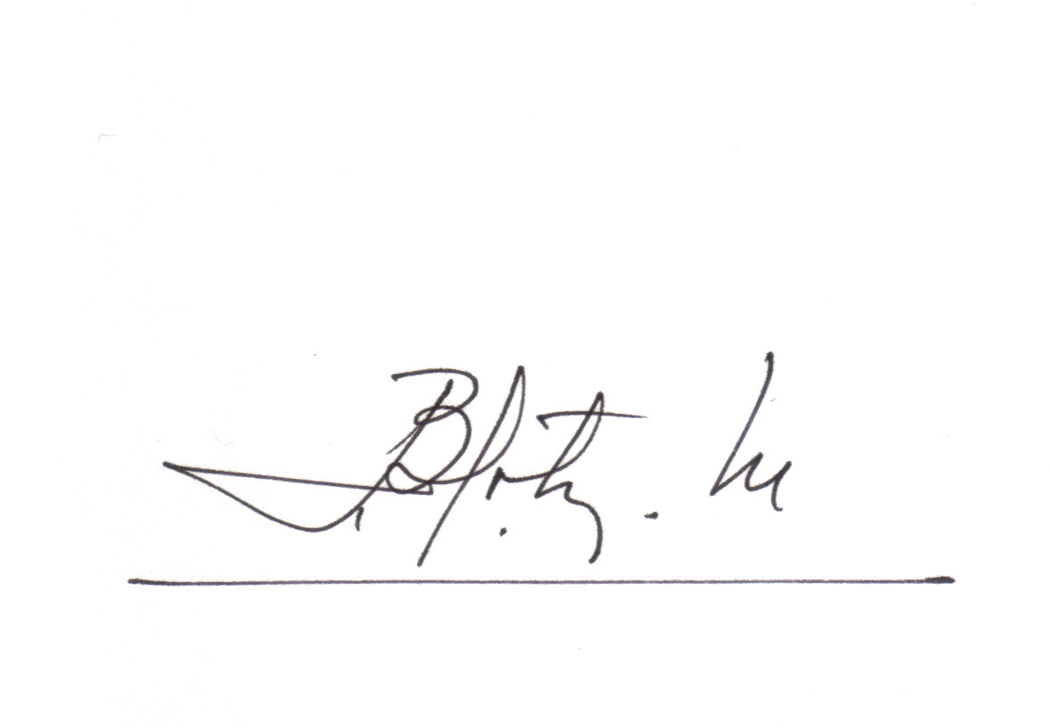
Blanca Inés Ortiz Molina
Investigadora
Proyecto “Los Estudios sobre la Modernización de la Universidad en Colombia. 1950-2000”
Se anexan 18 folios

